Kouzelné sluneční paprsky
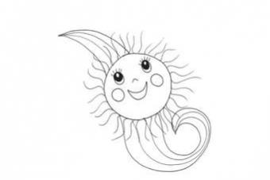

Zastav se, rozhlédni a naslouchej

Rámcové cíle

- rozvíjení dítěte, jeho učení a poznání
- osvojení základů hodnot, na nichž je založena naše společnost
- získání osobní samostatnosti a schopnosti projevovat se jako samostatná osobnost působící na své okolí

Školním vzdělávacím programem Kouzelné sluneční paprsky představujeme dětem svět kolem nás se zaměřením na ekologii.Pozorováním, pokusy, hrou, prohlížením knih a tématických obrázků, pracovní,výtvarnou i hudební činností chceme dětem přiblížit přírodní jevy, faunu, flóru, architekturu, typologii obyvatel naší planety, poznat a zapojit se do oslav všech svátků a uvědomit si sama sebe, naučit se vnímat ostatní děti a dospělé, žít s nimi v souladu, spolupracovat a vytvářet mezilidské vztahy a morální hodnoty.Protože víme, že mnoho poznatků získávají děti ve svých rodinách, rozhodli jsme se je využít při práci v mateřské škole a dát jim ucelený charakter. Činnosti v MŠ organizujeme tak,aby se děti cítily bezpečně a spokojeně.Umožňujeme dětem bavit se přirozeným způsobem,podporujeme dětskou zvídavost a radost ze získávání nových poznatků. Spontánní i řízené aktivity jsou vzájemně provázané a vyvážené, v menších skupinkách dětí nebo individuálně probíhá didakticky zacílená činnost.
Vzdělávací obsah odpovídá věku, úrovni rozvoje a možnostem dětí, vychází z jejich potřeb a zkušeností jim blízkých.

Obsah
Obsahem kurikula je rozpracování jednotlivých témat a podtémat do tématických částí,které jsou naplňovány vzdělávacími cíli z 5 oblastí podpory zdraví (biologické,psychologické,mezilidských vztahů,sociálně kulturní a enviromentální)-forma realizace vzdělávacích obsahů.
6 projektů:
1. Dobré ráno, dobrý den,
jak sluníčko na obloze se usmějem.
Pohladíme kamarády a budeme se mít rádi!
2. Paprsek kouzlí a čaruje
3. Sluníčko a VÁNOCE
4. Sluníčko a sněhulák
5. VOLÁME TĚ SLUNÍČKO !
6. Sluníčko nám svítí na cestu
Úplná verze Školního vzdělávacího programu je k nahlédnutí v MŠ.

